Indicação Nº 384/2026Indicação Nº 384/2026

EMENTA: SOLICITO AO EXMO. SR. PREFEITO A REALIZAÇÃO DE LIMPEZA NA ROTATÓRIA LOCALIZADA NO ENTRONCAMENTO DA RUA JOSÉ MARIO BARROS MILANO COM A RUA DOS IPÊS, ENTRE O JARDIM EUROPA E O JARDIM CONQUISTA.

SENHOR PRESIDENTE,

SENHORES VEREADORES.

Apresento a V.Exa., nos termos do Art. 160 do Regimento Interno, a presente Indicação a ser encaminhada ao Senhor Prefeito Municipal Paulo de Oliveira e Silva, juntamente com a Secretaria competente, solicitando a realização de limpeza na rotatória localizada no entroncamento da Rua José Mario Barros Milano com a Rua Dos Ipês, entre o Jardim Europa e o Jardim Conquista.

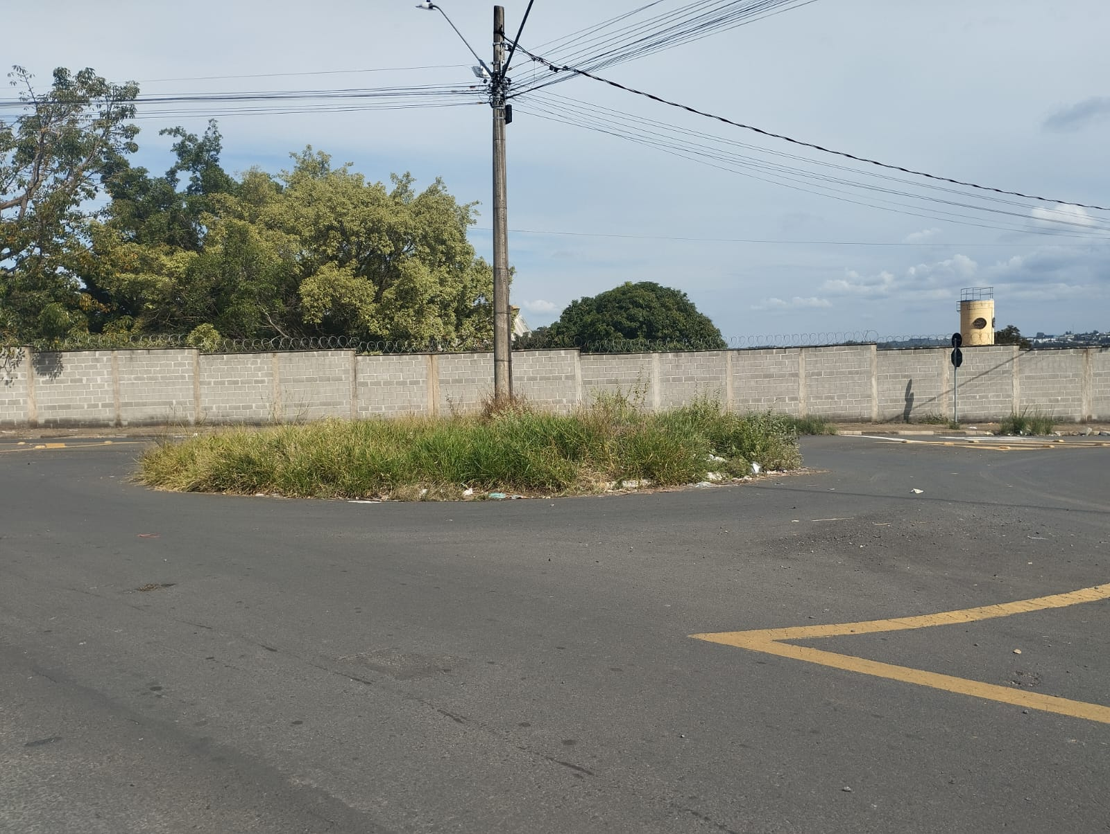

Sala das Sessões “Vereador Santo Rótolli”, 29 de maio de 2026.
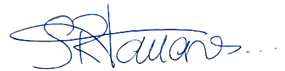

VEREADOR LUIS ROBERTO TAVARES

